中期研究院·产品系列

2010年7月7日 星期二

策略研究

定期报告·PTA、LLDPE 日报



PTA、LLDPE早盘建议

产业研究中心
分析师： 郜科冉
0574-87027501
15967897114

- 外盘消息及重要数据公布
- 美国石油协会(API)周三公布的数据显示，美国原油库存减少730万桶，至3.51761亿桶，分析师原本预估为减少230万桶。
- 美国能源情报署(EIA)周三在月度报告中预计，第三季度全球原油日消费量将同比增长1.8%，至8602万桶，即每天增加155万桶。这一预测较其在6月份报告中的预测上调了0.3%，约上调28万桶。对于2010年全年，预计全球原油日消费量将达到8582万桶，升幅1.9%，较6月份的预测上调31万桶。
- 希腊主权债务危机暴发一度在欧洲金融市场引发恐慌情绪。市场担心金融风险从主权国家传递至商业银行，并在欧元区扩散，从而引发新一轮金融危机。在这一背景下，欧盟对欧洲近百家银行进行了一系列压力测试。而市场也对压力测试结果赋予了重大关注，希望能够从中获得正面信息。周三（7月7日）晚间，欧盟银行业监管机构指定91家银行接受压力测试，测试这些银行进一步承受市场和信贷风险的能力。该机构同时还公布了压力测试的一些关键细节。

- 外盘市场综述及分析
周三全球市场受到银行股乐观的收益预期提振，同时欧元区公布了银行压力测试细节，从而扫除了一些不确定性。受此些消息影响，市场投资热情被大幅带动，大宗商品市场周三晚上全线上扬。欧元区为了测试银行是否能够进一步承受市场和信贷风险的动作，使得市场了解到欧盟正在努力控制金融衰退的影响。而公布出来的一些压力测试细节同样给市场投资者带来的心态的鼓舞。持续维持低迷态势的市场交投热情在此消息的提振下大幅回升。然而，本次压力测试的结果将在7月23日才能公布，数据对于市场的最终影响也将会有一段比较长的时间来得到反映。最终该消息的影响是否能够有效提振市场的走势仍属未知。金融市场或将在后期的走势中演变为宽幅震荡的格局，以寻求市场方向的真正出现。同时需要我们继续关注的还有美国金融改革方案的确定。欧元在经过长期的下跌之后出现技术性反弹，美元指数在欧元走强的影响下继续维持技术性回调的态势。当前金融市场美元与大宗商品市场的负相关性正在逐步减弱。当前市场在利多消息的带动下出现快速反弹，而后期市场是否能够延续良好的交投热情仍需继续观察。关注金融市场人气提振之后市场是否存在主动性推涨热情的出现。
由于受到银行股乐观的收益预期提振，同时欧元区公布了银行压力测试细节，从而扫除了一些不确定性。受此类消息影响，大宗商品市场昨晚全线上扬。欧元兑美元继续维持技术性反弹的态势。美元指数在跌破均线系统之后继续维持弱势回调格局。截止周三收盘，美元指数继续下挫0.11至83.96。从技术指标看，当前美元指数已经进入弱势回调的格局之中。市场在跌破短期均线之后弱势被逐步确定。但需要我们关注的是，当前美元市场与大宗商品市场的负相关性已经开始逐步减弱。美元与大宗商品后期可能延续出齐涨共跌的态势。原油在前期大幅反弹之后由于受到技术承压的态势，市场重新快速归于弱势之中。之后由于受到乐观数据以及库存报告的推动大幅上行，市场价格重新确定上一交易日的阳线幅度。截止周三收盘，NYMEX原油连续合约大幅飙升2.09美元，最终报收于74.07美元/桶。从技术上看，原油市场在前期经过连续反弹之后受到反弹压制位79.53美元附近的影响，价格快速回落。同时由于资金避险影响，使得原油价格快速跌破反弹支撑位75.43美元附近。市场价格从震荡上行快速转变为弱势回调格局。但是之后由于受到抄底资金以及技术性反弹的要求，原油价格自低位快速反弹，市场弱势被进一步减弱。当前原油市场已经进入宽幅震荡的态势之中，市场后期可能在消息面的影响下继续维持震荡整理的态势。短期内我们需要关注原油价格在75.56美元附近的反弹压制位。从全球经济来看，由于原油价格不理智的大幅波动，各国经济体都在呼吁稳定原油市场的价格在80美元之下，这使得原油市场在后期的上涨过程中将面临不定因素的政策打击。2010年开始，全球各主要经济体将逐步减少对于经济刺激计划的力度。这从总体上使得市场人士担忧全球经济开始进入“货币紧缩”的时代，同样预期着各国正在为后期逐步退出经济刺激计划做前期的准备工作，总体态势不容乐观。而对于原油价格的利多因素有：全球各国采取宽松货币政策来回暖经济的做法得到了良好的回报。各主要经济体系在一年的经济刺激计划作用下，实体经济得到了比较明显的复苏。这也使人们对于原油的需求量预期将会不断加大。而中东地区的政治局势不稳定，地缘危机将会成为今年造成原油价格大幅波动的主要原因。这些从长期上都将支持原油继续维持震荡上行的态势。而同时需要注意到的问题就是利空因素：原油价格由于去年全年都维持着良好的震荡上行态势，市场的持续上涨幅度使得处于回暖期的全球经济来说是个不小的负担。而中国2010年决定加强监管放贷力量以及控制资金流动的举动使得市场担忧这一做法可能影响到全球经济的复苏，使得原油价格在上行过程中可能受到预期外的消息打压，影响整体上行的形态。同时由于当前市场在经过了一年的经济刺激计划之后，经济泡沫以及负面影响逐步显现。同时各国主要经济体在经济逐步复苏的情况下，开始进行小幅调整本国经济刺激计划，来应对可能出现的通货膨胀问题，后期逐步进行经济刺激计划的退出动作将成为未来全球经济政策运行的主要框架。这将使得后期的经济在复苏的过程中产生预期外的阻力，打压大宗商品市场价格的上行。原油后期市场的波动在种种消息以及经济的影响下走势可能复杂化。
再从当前国内工业品市场来看，随着原油的大幅回落，国内工业品市场维持弱势回调的态势。但是由于受到多头资金自救以及部分抄底资金的坚决，使得当前工业品市场的下跌幅度受到了一定的衰减。同时各工业品直接的强弱态势也逐步显现出来。由于原油价格自低位快速反弹，工业品市场在连续数日表现出一定的抗跌性之后可能跟随原油出现反弹上涨的格局。后期需要我们关注在原油的提振下，国内市场主动性推涨力量的出现。由于当前市场总体仍处于弱势回调的格局之中。前期盈利空单仍可继续持有，低位空单短期内关注原油在75.56美元附近的压制作用，谨慎持有。随着原油昨晚的大幅飙升，今日关注工业品市场的高开幅度以及主动性推涨力量是否出现。
图1:
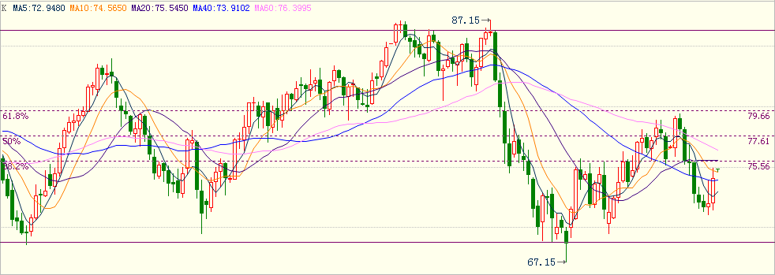
资料来源:原油连续合约日线

二、国内市场品种分析
PTA：随着原油价格的大幅回落，PTA市场同样跟随原油价格出现一定程度的回落。但是由于受到多头资金自救以及部分抄底资金的介入坚决，PTA市场在短期内回调的空间受到一定程度的遏制。从长期来看，由于原料价格的持续下跌以及PTA生产工厂的开工率持续维持在高位，这将使得PTA市场后期的供应增加的格局仍无法在短期内改变。从今年开始一直维持的高利润的PTA空间正在被逐步压缩。同时由于1005合约的交割带来大量期货库存被释放，9月份仓单的集中退出，这对于后期市场压力依旧存在。但是短期内由于原油价格自低位的大幅反弹，可能给PTA市场带来一定的支撑力度，密切关注在原油大幅反弹的背景下，国内市场是否出现主动跟随的态势。
从PTA市场来看，由于原油出现大幅回落，PTA市场同样以大幅低开反应市场弱势，但市场价格回调空间受到一定程度的限制。从图形上看，在原油持续回落的背景下，PTA价格同样以深幅回调来反映市场弱势。由于前期价格受到下游聚酯小幅回暖的影响，表现出一定的抗跌性。但是总体上市场弱势格局依旧没有改观。由于原油价格短期内出现反弹格局，持续数日抗拒下跌的PTA市场可能受影响出现一定程度的反弹。但总体弱势的扭转仍需一段时间的确定。从技术指标来看，由于PTA市场短期内抗拒下跌，使得技术形态相对于目前价格来说稍显疲软。同时技术指标处于正常的市场态势之中。短期内可以继续关注PTA市场在原油价格指引下的后期价格变化。从现货市场来看，原油市场的持续反弹，并没有给原料价格带来明确的走势。成本支撑效应无法被有效反应。但是由于下游聚酯工厂的销售情况有所好转，使得PTA价格受到一定程度的支撑，走势略强于其他工业品。然而由于PTA生产工厂的高利润现状使得开工率持续维持在高位，市场供大于求的态势仍将继续维持很长的时间。
操作上，由于原油自低位的大幅反弹，可能带给PTA市场一些反弹力度。持续数日的原油回调幅度都没有有效反应PTA的下跌空间。PTA市场在连续数日抗拒下跌之后可能在今日反应一定的上涨动能。客观对待本次原油反弹。由于总体PTA市场仍处于弱势格局之中，前期盈利空单可继续持有，低位空单关注日内价格主动性拉升意图谨慎持有。若TA1009价格有效站稳在7280之上，则表明市场空头力度被进一步消减，低位空单可考虑止损出局。等待市场后期的方向性选择。
图1:
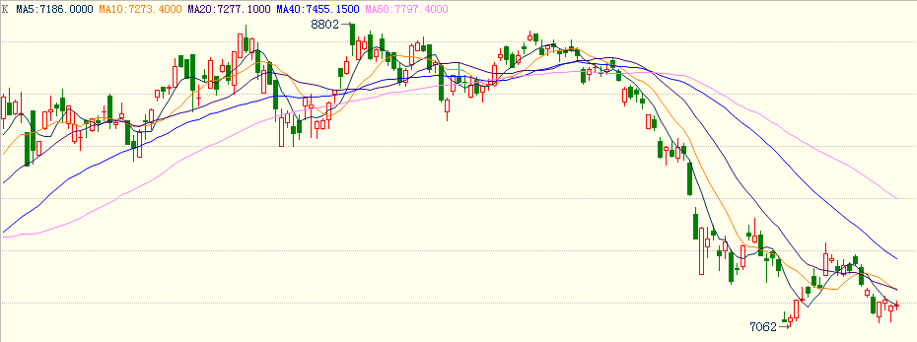
资料来源:PTA1009合约日线

LLDPE：随着原油价格的承压回落，塑料市场继续反映前期的弱势格局。价格快速下挫，并且迅速跌破前期低点，之后由于受到空头资金止盈出局，使得价格出现了一定程度的反弹。但是总体市场仍继续维持在弱势格局之中。由于现货市场的疲软：社会库存持续增加，抛货压力显现，高开工率，成交价格下滑，都将使得后期的塑料市场无法在中长期走势上得到支撑。市场后期可能仍将继续维持弱势回调的格局。下方回调空间仍需继续关注。短期内需要关注原油价格反弹带给市场的提振幅度。
从塑料市场来看，市场总体依旧维持弱势回调的态势。随着原油的承压回落，塑料市场重新归于前期弱势回调格局之中。但受到抄底资金的影响，价格出现一定的抗跌性。但总体市场继续维持在低位震荡整理之中。从图形上看，塑料市场在持续创出新低之后由于受到空头资金的止盈离场，价格出现一定程度的反弹。但总体市场继续维持在弱势回调的格局之中。从技术上看，塑料市场在经过了持续反弹之后，在原油的影响下，价格快速重新归于弱势之中。上周塑料市场在低开创出回调新低之后价格出现一定程度的反弹。市场开始进行技术性指标修正的过程。整体市场处于良好的空头态势之中。但由于原油价格的大幅反弹，需要我们关注塑料价格是否会在周边商品系统性反弹的背景下出现跟涨格局。从周线上看，市场连续数周维持回调态势，空头态势逐步得到奠定。由于周线级别均线支撑作用的跌破，整体市场继续向空头市场中转化。后期的回调空间在空头态势逐步演变的背景下已经被打开。而指标的持续维持在弱势格局之中使得后期存在一定城的反复。周线指标的修复过程值得我们关注。从现货市场上来看，巨大的社会库存量持续困扰着塑料市场，前期积累的库存压力以及不断涌入的进口货物压力正在逐步释放出来。由于市场总体交投气氛的冷淡，市场的库存积压量正在逐步的释放出来。总体塑料市场在交投不活跃以及下游需求市场备货不积极的情况下，价格仍将出现一定幅度的回落。而中石油系统的库存压力增加以及外盘货物的价格快速下滑都带给了市场继续回落的信号。国外供应商调低美金盘价格的动作也将成为打压塑料市场企稳回暖的一个主要原因。总体后期市场将继续围绕社会库存量大增的背景来进行运作。短期内在原油反弹的影响下，塑料市场现货交投热情是否能够得到有效提振仍需观察。
操作上，塑料市场在原油持续下跌的情况下继续维持弱势回调的态势。但是由于受到抄底资金以及空头获利了结的影响，价格没有持续创出新低。在原油大幅反弹的背景下，塑料市场今日可能在其他周边品种的带领下出现一定程度的反弹态势。前期盈利空单仍可继续持有，低位空单则需谨慎对待。关注塑料价格在9500点附近的压制作用。若市场有效站稳在该点位之上，则表明市场短期内的下跌空间或将受到遏制。低位空单需考虑退出观望。等待后期市场方向的确定。
图1:
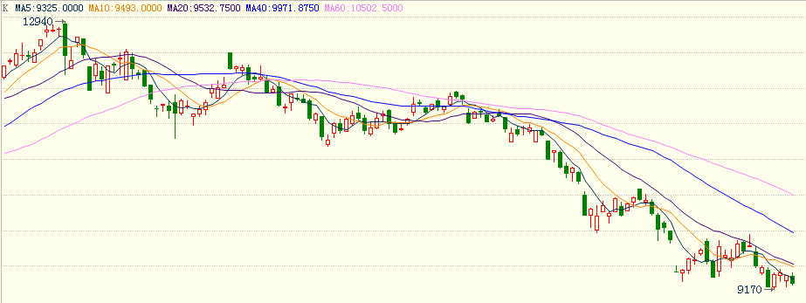
资料来源:塑料1009合约日线

分析师承诺
本人以勤勉的职业态度，独立、客观地出具本报告。本报告清晰准确地反映了本人的研究观点。本人不曾因，不因，也将不会因本报告中的具体推荐意见或观点而直接或间接接收到任何形式的报酬。

免责声明
客户不应视本报告为作出投资决策的惟一因素。本报告中所指的投资及服务可能不适合个别客户，不构成客户私人咨询建议。本公司未确保本报告充分考虑到个别客户特殊的投资目标、财务状况或需要。本公司建议客户应考虑本报告的任何意见或建议是否符合其特定状况，以及（若有必要）咨询独立投资顾问。
在任何情况下，本报告中的信息或所表述的意见并不构成对任何人的投资建议。在任何情况下，本公司不对任何人因使用本报告中的任何内容所引致的任何损失负任何责任。

中期研究院
地址：北京市朝阳区麦子店西路3号新恒基国际大厦15层
邮箱：yjy@cifco.net.cn

中国国际期货经纪有限公司
地址：深圳市福田区益田路6003号荣超商务中心15层

中期嘉合期货经纪有限公司
地址：河南省郑州市未来大道69号未来大厦19层

中期期货有限公司
地址：北京市朝阳区麦子店西路3号新恒基国际大厦15层

中国国际期货（香港）有限公司
地址：香港上环干诺道西3号亿利商业大厦23楼B室

